全国2011年10月自学考试数控技术及应用试题
课程代码：02195
一、单项选择题(本大题共20小题，每小题2分，共40分)
1.闭环控制系统与半闭环控制系统的主要区别是( )
A.采用的数控系统不同
B.采用的位置传感器种类不同
C.位置传感器的安装位置不同
D.采用的位置传感器精度不同
2.采用G02圆弧插补指令编程时( )
A.X、Y采用绝对坐标，I、J采用绝对坐标还是增量坐标取决于G90和G91
B.X、Y采用增量坐标，I、J采用绝对坐标还是增量坐标取决于G90和G91
C.I、J采用绝对坐标，X、Y采用绝对坐标还是增量坐标取决于G90和G91
D.I、J采用增量坐标，X、Y采用绝对坐标还是增量坐标取决于G90和G91[[微信公众号：ikaoti]
3.基于教材JB3208-83标准，控制主轴转动与停止的有关M代码是( )
A.M00、M01和M02
B.M03、M04和M05
C.M07、M08和M09
D.M06、M13和M14
4.逐点比较法插补的特点是运算直观、输出脉冲均匀且速度变化小，其插补误差( )
A.小于l/2个脉冲当量
B.小于1个脉冲当量
C.小于2个脉冲当量
D.小于5个脉冲当量
5.数控机床的位置控制装置由( )[本科目答案页面导航：http://zk.ikaoti.cn/zikao.htm]
A.伺服机构和执行元件组成
B.机械机构和液压系统组成[[微信公众号：ikaoti]
C.检测元件和PLC组成
D.速度比较环节和位置比较环节组成
6.滚动导轨预紧的目的是( )
A.增加阻尼比，提高抗振性
B.减少机床的热变形
C.提高接触刚度
D.加大摩擦力，使牵引力增加[本科目答案页面导航：http://zk.ikaoti.cn/zikao.htm]
7.数控机床的动刚度与静刚度的关系可用公式表示为 HYPERLINK "http://zk.ikaoti.cn/zikao.htm" EMBED Equation.DSMT4 \* MERGEFORMAT ，公式中的入表示( )
A.阻尼比
B.频率比
C.激振力频率
D.机床结构系统的固有频率
8.增量式脉冲发生器最高允许测量转速受其单次脉冲宽度的限制。若脉冲发生器每转输出脉冲数为120，单次脉冲的脉冲宽度不能小于4μs，则该脉冲发生器最高允许的测量转速为
( )
A.1000r/min
B.2000r/min
C.12500r/min
D.125000r/min
9.当光栅传感器读数头移动一个栅距，光栅副形成的莫尔条纹将移动( )
A.1个栅距
B.2个栅距
C.1个条纹间距
D.2个条纹间距
10.在FANUC15系统中所采用的高分辨率绝对脉冲编码器，其每转输出脉冲数为10万个。如果将它和导程为10mm的进给滚珠丝杠直接相连接，那么理论上可以达到的最小位移检测单位是( )
A.0.01μm
B.0.1μm
C.1μm
D.10μm
11.在相位比较式进给位置伺服系统的下列四个环节中，等同于一个增益可控的比例放大器的是( )
A.脉冲/相位变换器
B.鉴相器
C.正余弦函数发生器
D.位置控制器
12.在闭环进给伺服系统结构组成中，位置控制器的输出信号在送给速度单元前，必须经过
( )
A.比例放大
B.A/D变换
C.V/F变换
D.D/A变换
13.位置伺服控制的关键是实时地计算系统的跟随误差，而跟随误差由软件算出的系统是
( )[最新年份咨询qq593777558]
A.脉冲比较式进给位置伺服系统
B.相位比较式进给位置伺服系统
C.数据采样式进给位置伺服系统
D.步进式开环伺服系统
14.步进电动机的最大静扭矩出现在失调角为( )
A.0°时
B.±π/4时
C.±π/2时
D.±π时
15.一台三相反应式步进电动机，转子有20个齿，当采用单三拍通电方式运行时，其步距角θs为( )
A.1.5°
B.3°
C.6°
D.9°
16.采用PWM调速技术，直流电动机电枢两端得到的电压u(t)是一串( )
A.三角波
B.方波脉冲
C.锯齿波
D.正弦波
17.某交流主轴电动机，供电频率f₁=50Hz时，同步转速3000r/min，磁极对数p为( )
A.1
B.2
C.3
D.4
18.工艺系统中的种种因素均会不同程度的影响工件的( )
A.尺寸精度
B.形状精度
C.表面粗糙度
D.加工精度
19.测量某加工中心X轴正向趋近M点的定位误差，测得平均位置偏差 HYPERLINK "http://zk.ikaoti.cn/zikao.htm" EMBED Equation.DSMT4 \* MERGEFORMAT =-5.5/μm，均方根误差σ=1.5/μm，则该加工中心X轴正向趋近M点的定位误差是( )
A.-10μm
B.-7μm
C.7μm
D.10μm
20.关于鲁棒控制的意思，下属描述正确的是( )
A.抵抗动态刚度变化的一种闭环控制算法
B.即使负载贸量和扭矩干扰等使电机负载发生变化时，也不会影响伺服系统的工作
C.负载惯量和扭矩干扰等使电机负载发生变化时，也会使伺服系统的跟随误差发生变化
D.当电机负载发生变化时，会造成伺服电机的动态响应呈棒条状规律变化
二、填空题(本大题共10小题，每小题1分，共10分)[[微信公众号：ikaoti]
请在每小题的空格中填上正确答案。错填、不填均无分。
21.计算机辅助工艺规划的英文缩写是______。
22.加工中心刀具补偿包括刀具长度补偿和______补偿。
23.滚珠丝杠副的各项精度指标中，______是最重要的一项。
24.数控机床如果没有位置传感器件，就无法实现______数字控制。
25.静压导轨是在导轨工作面间通入具有一定压强的润滑油，形成油膜而使运动件浮起，并始终处于纯______状态。
26.当数控机床沿某一坐标轴进给时，移动速度越大，则跟随误差______。
27.误差的大小和方向______的误差称为变值系统误差。
28.失动是指工作台或刀架反向移动时的______。
29.转子带有永久磁钢的步进电动机称为______步进电动机。
30.负载转矩包括切削转矩和______。
三、分析题(本大题共4小题，每小题5分，共20分)
31.光栅位移检测装置是利用莫尔条纹实现对输入信号(位移量)转换的，这个转换过程有哪些主要特点?
32.简述开环步进式伺服系统的特点、适用场合以及对机床工作台位移量、进给速度、运动方向控制的工作原理。
33.永磁式宽调速直流电动机的特点。
34.减小失动量可以采取的措施。
四、编程题(本大题共10分)
35.在图示零件上钻孔。请采用教材中给定的代码格式编制加工程序。要求：
(1)在给定工件坐标系内用增量尺寸编程，图示钻尖位置为坐标原点；
(2)坐标原点为程序的起刀点和刀具终点，钻孔顺序为Ⅰ、Ⅱ、Ⅲ；
(3)工作进给速度为50mm/min，主轴转速为600r/min，退刀速度为300mm/min；
(4)钻孔时要求快速接近工件表面4mm后转工作进给，刀具在孔与孔之间移动时快速移动，通孔加工时要求钻头钻出工件表面4mm，加工退刀面设为离工件上表面4mm处，且开冷却液，每孔加工时到底处暂停0.5秒后退刀(用G04X0.5指令实现)。
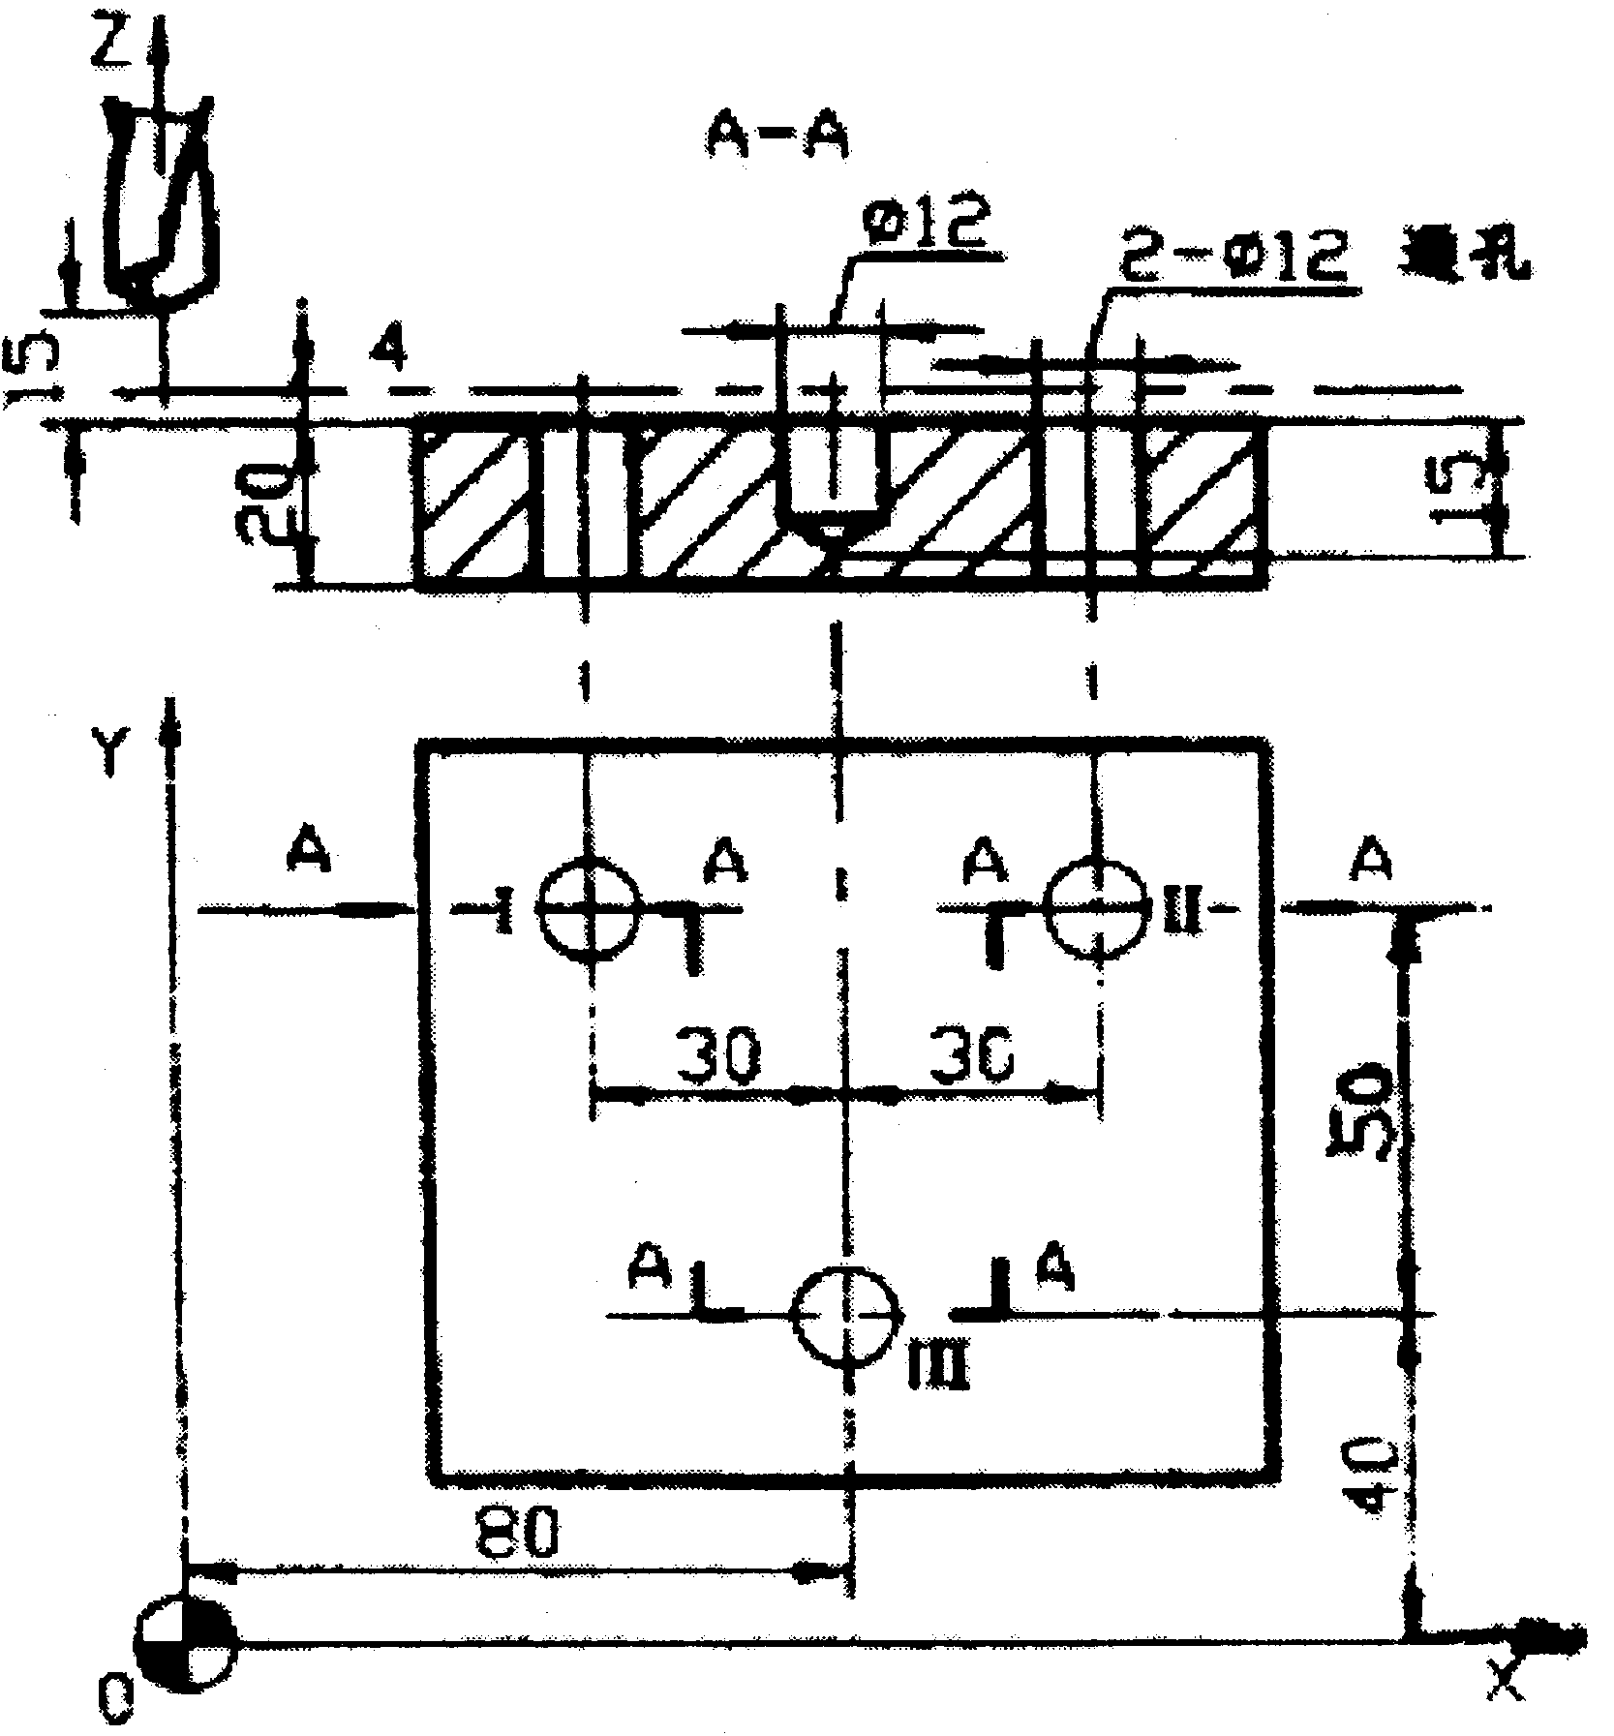
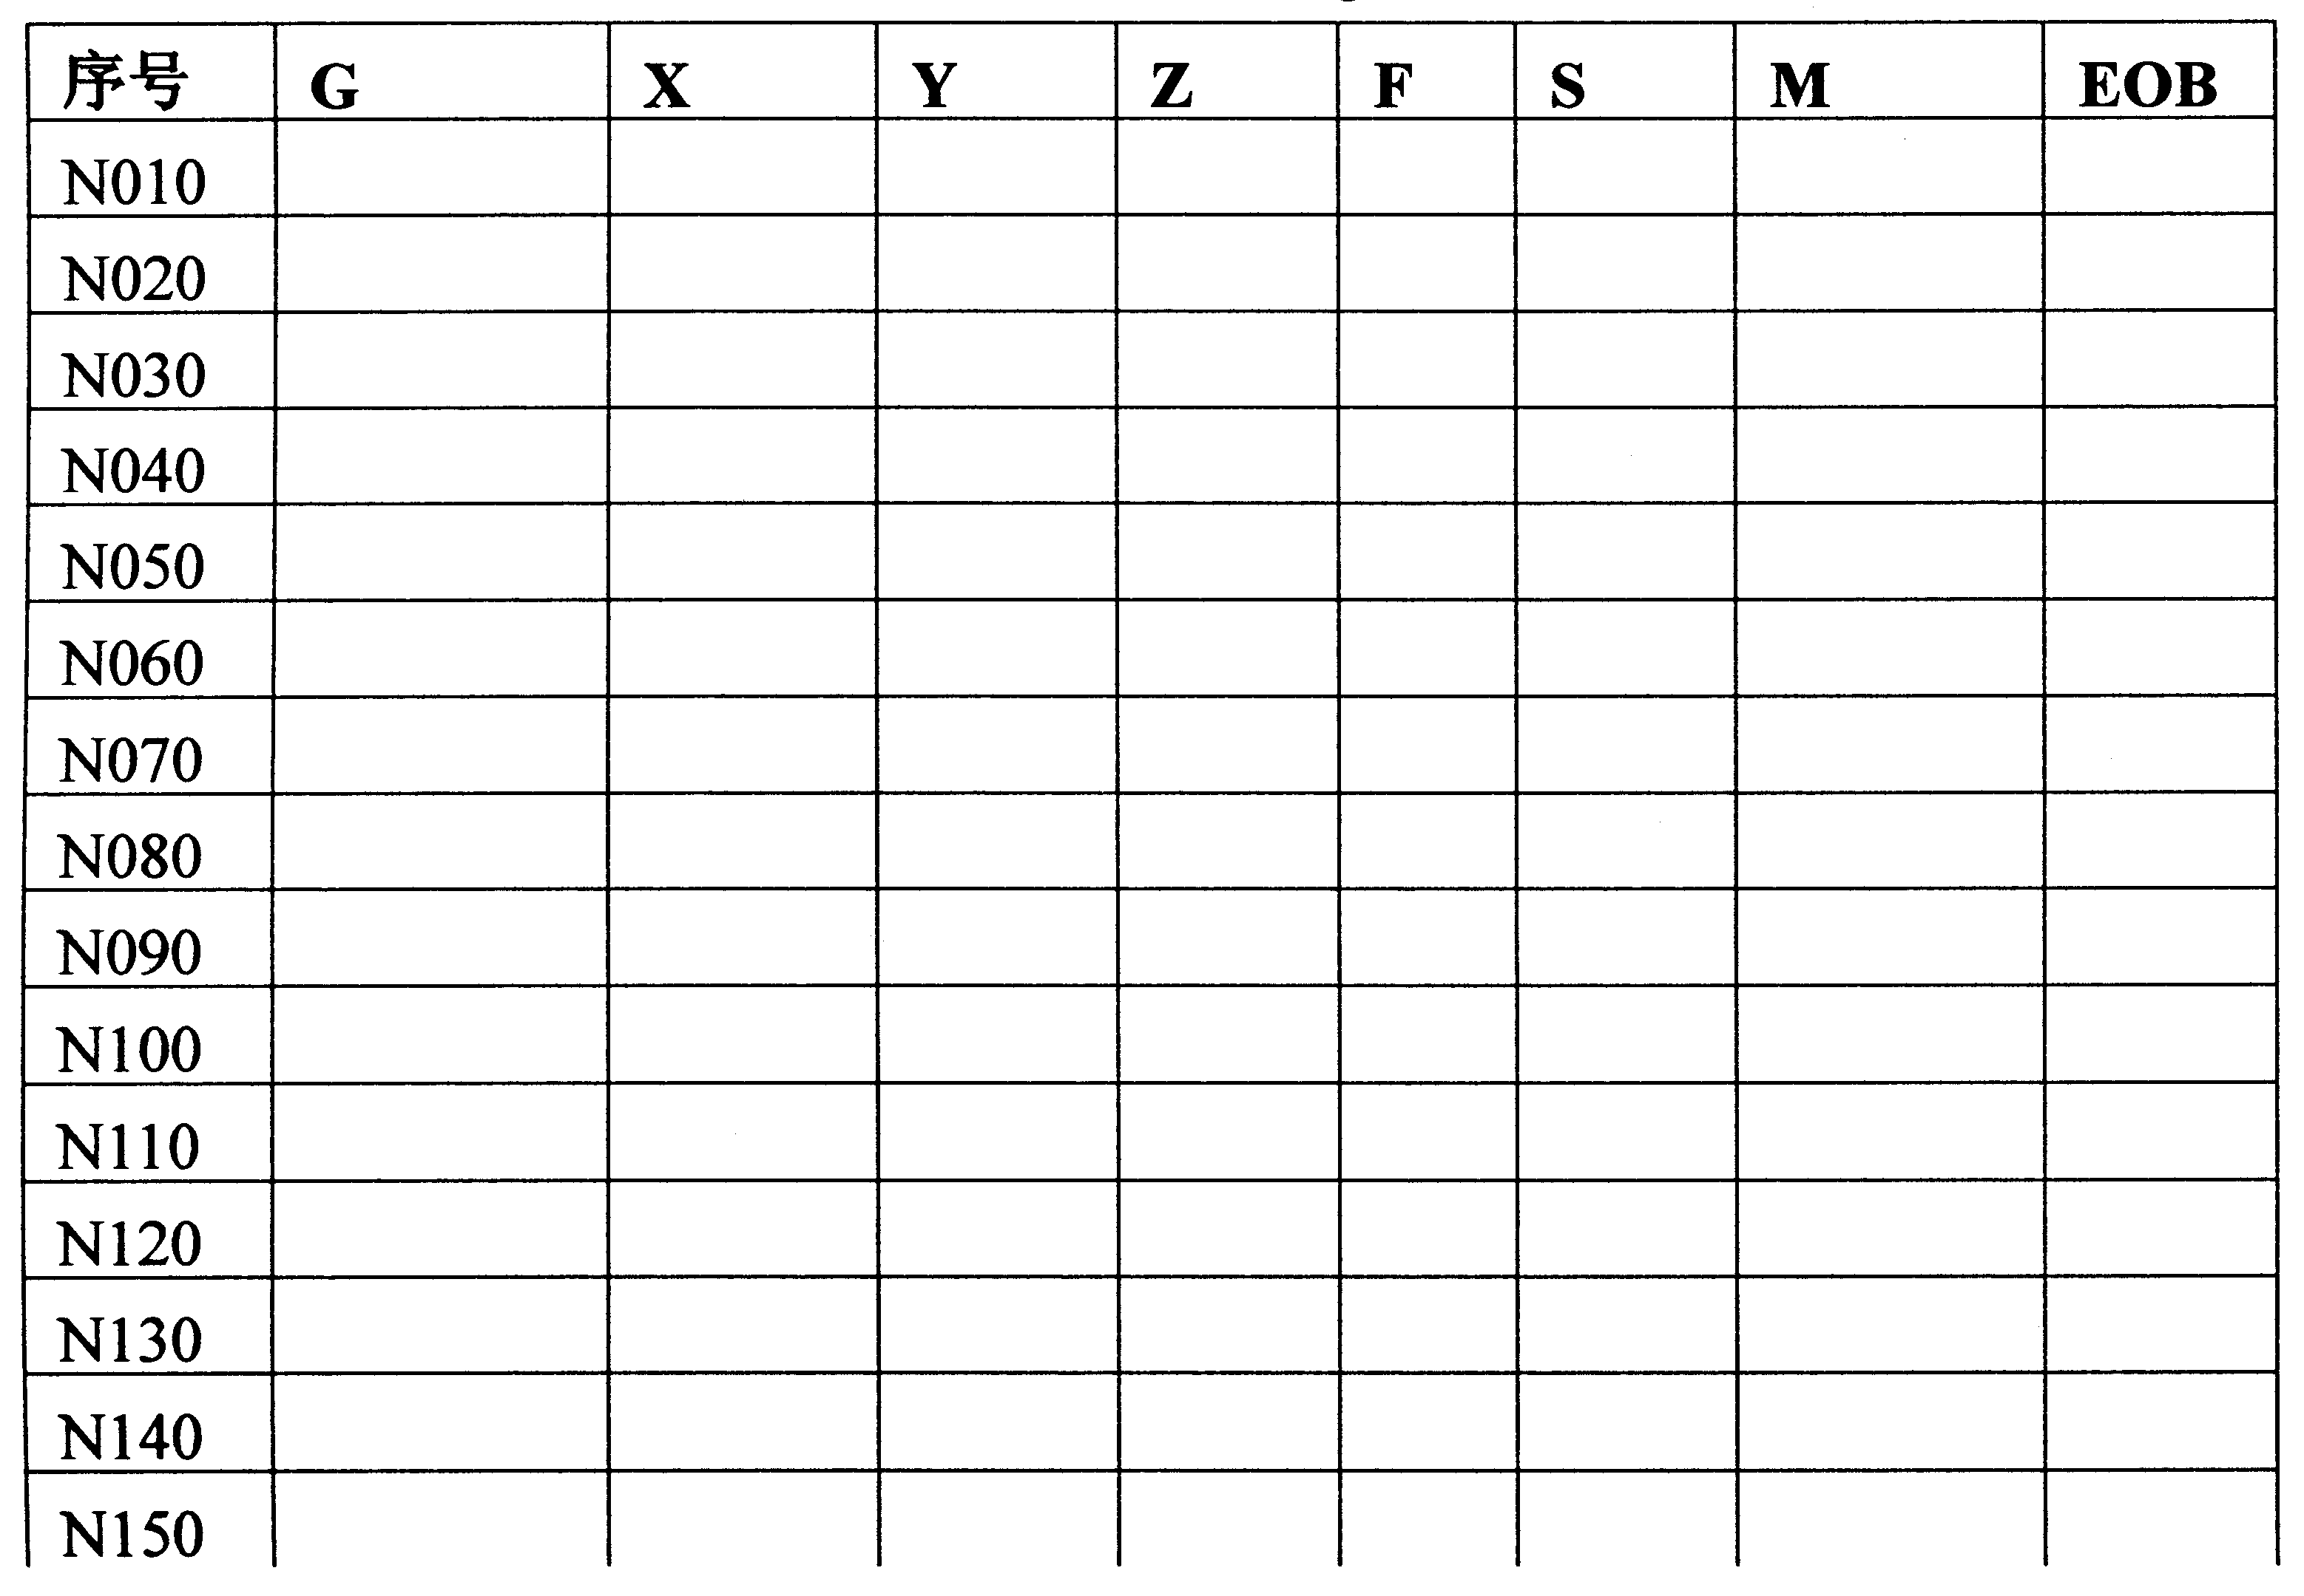
五、计算题(本大题共2小题，每小题10分，共20分)
36.某数控工作台X方向为三相反应式步进电动机经一对齿轮减速后由丝杠-螺母机构拖动工作台移动。步进电动机转子的齿数为Z_{r}=80，采用三相六拍的工作方式，丝杠导程P=8mm，主动齿轮的齿数Z₁=24，若要求该工作台X方向的脉冲当量δ_{x}=0.01mm，请画出传动系统简图求出被动齿轮的齿数Z₂=?
37.如图所示，OE是要插补的直线，E点坐标值为(4，2)，若脉冲当量为1，用逐点比较法对该线段进行插补。请完成下列问题：
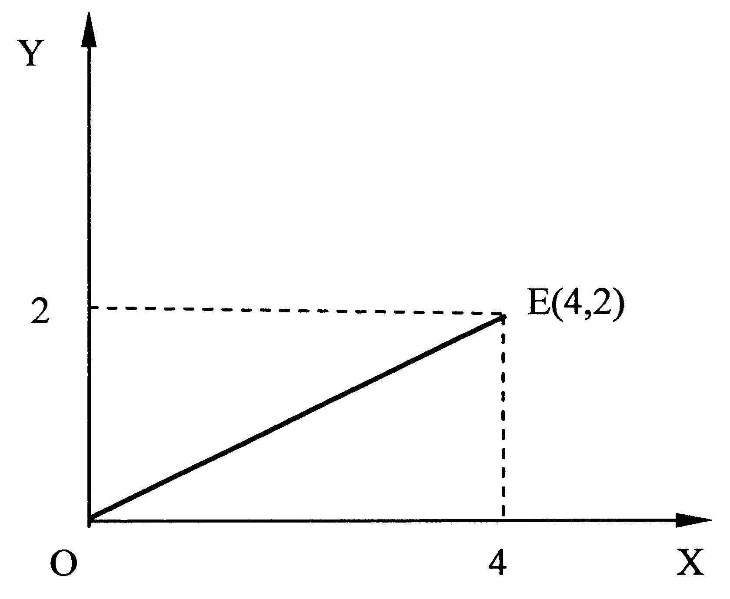
(1)求需要的插补循环数总数；
(2)按下面给定表格形式表述完成插补计算过程，同时把刀具运动位置各点的坐标值求出列入；
(3)在图上画出刀具运动的轨迹。[本科目答案页面导航：http://zk.ikaoti.cn/zikao.htm]
